29 - 31 decembrie 2017
RAPORT ZILNIC

Calificativ:  NEUTRU | Primii la scumpirea energiei | B1TV-18:43  1min 17s
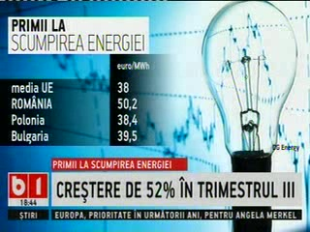 | România are energia electrică mai scumpă cu circa 50% faţă de anul trecut, scumpirea fiind confirmată chiar de Comisia Europeană care arată că suntem mult peste media preţului din UE, care este de 38 de euro pe MWh, iar în România de 50,2 euro pe MWh. Şi în Slovenia şi Ungaria a crescut preţul energiei cu 41%.

Calificativ:  NEUTRU | Instituţiile statului, năpădite de sexy-consiliere | Antena3-18:22  3min 15s
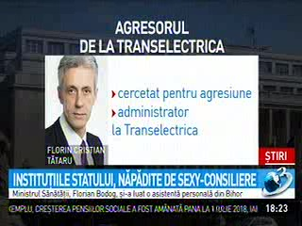 | Multe persoane au ajuns în posturi importante, chiar dacă nu au nici studiile şi nici experienţa necesară. Printre aceste persoane se află Florin Cristian Tătaru, cercetat pentru agresiune, care este administrator la Transelectrica, Cristian Dima, preşedintele ALDE Galaţi, care a devenit membru în Consiliul de Administraţie al Nuclearelectrica, Cornelia Negruţ, fost decorator floral, care a devenit membru în Consiliul Regiei pentru Energia Nucleară.

Calificativ:  NEUTRU | Cu cât se scumpeşte curentul de la 1 ianuarie | Antena3-22:38  1min 40s
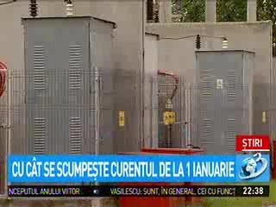 | Din 2018 facturile la energie electrică vor creşte simţitor, având în vedere că de la 1 ianuarie 2018 piaţa de energie va fi liberalizată complet, iar energia va fi furnizată pe bază de contracte încheiate de români direct cu firmele private. De la 1 ianuarie cei care nu au negociat un contract vor plăti un preţ dependent de cel achitat de furnizorul său de ultimă instanţă pe OPCOM pentru energia achiziţionată. Pentru 2018, ANRE elimină componenta reglementată de 10% şi scade preţul energiei active cu 0,34%.

Calificativ:  NEUTRU | Explozie la uzinele de energie termică | B1TV-22:00  1min 04s
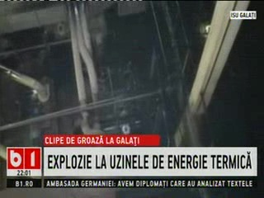 | O explozie puternică a avut loc la Galaţi pe platforma sidelurgică din oraş. Circa 400 de litri de păcură s-au scurs pe un tren din curtea societăţii Electrocentrale Galaţi. Totul ar fi plecat de la o garnitură veche, potrivit autorităţilor.

